МУНИЦИПАЛЬНОЕ АВТОНОМНОЕ ОБЩЕОБРАЗОВАТЕЛЬНОЕ УЧРЕЖДЕНИЕ ФАБРИЧНАЯ СРЕДНЯЯ ОБЩЕОБРАЗОВАТЕЛЬНАЯ ШКОЛА
Структурное подразделение – дошкольный отдел

Ходить или не ходить в детский сад – вот в чем вопрос?

консультация для родителей (законных представителей) детей,
не посещающих детский сад
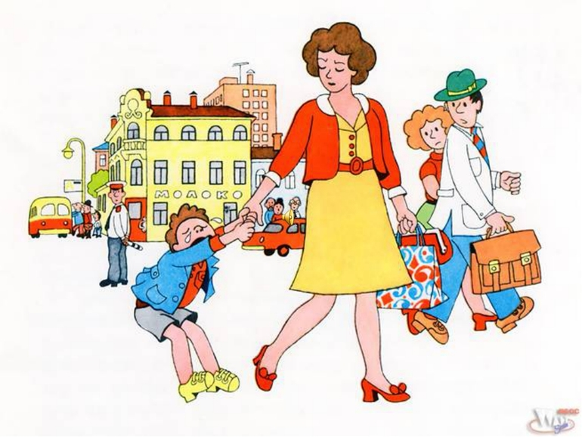

Разработчик: Тетютских Г.А., заместитель директора по ДО
Дата проведения консультации: 9 февраля 2024 г.
Вид консультации: устная беседа (при личном обращении)
Форма работы: индивидуальная

п. Фабричное
Данный вопрос на первый взгляд Вам может показаться весьма странным, особенно с учетом того, что иногда он даже не стоит в семье, уже утратившей надежду получить наконец путевку в детский сад… Однако с учетом последних изменений в Федеральном законе «Об образовании в Российской Федерации» вопрос звучит весьма актуально. Ведь одной из официальных (!) форм образования с 1 сентября 2013 года признано семейное образование. Что это значит? Родитель теперь может стать как бы «индивидуальным предпринимателем» для своего ребенка, заключив договор с государством о том, что он (или иной человек, специально обученный) является гувернером для своего малыша.
Есть свои плюсы и минусы… Однако, чего больше? Рассмотрим плюсы, точнее один, но, наверное, существенный плюс. Ребенок все время находится под «наблюдением» в домашней обстановке: ни где-то там, в детском саду, осуществляют присмотр и уход незнакомые ему «тетеньки-воспитательницы», а Вы сами, или Ваши бабушки с дедушкой, или рекомендованный Вам гувернер, который «стольких детей прекрасно подготовил к школе и воспитал бесчисленное количество гениев» (что в общем-то, уже не есть плюс, ибо не всегда является правдой). Некоторые родители намеренно растят своих детей изолированно от других. Мотивы для этого могут быть самые различные: боятся и отрицательных влияний, и контактов, из-за которых «ребенок может заболеть», не хотят нарушать своего покоя и образа жизни. Похоже на домашний арест или домашнее заключение, не правда ли? Прямой путь к дефициту или недостаточному развитию уровня социальных контактов, причем именно с теми людьми, к общению с которыми ребенок стремится.
Даже самая лучшая бабушка, заботливые родители никогда не заменят ребенку сверстников. Постоянно находясь среди сверстников, ребенок социализируется, привыкает к коллективной жизни. Общие дела, заботы доставляют ему удовольствие, побуждают к общению. Именно детский сад является первой школой воспитания чувств ребенка. Общаясь, дети на практике закрепляют и выверяют, что значит поступать хорошо или плохо. Выручить, помочь, посочувствовать, успокоить, проявить внимание, поделиться, поступиться своими интересами ради друга – хорошо. Схитрить, обидеть, утаить, отступить от правил, наябедничать, пожадничать – плохо и достойно осуждения.
Характер же отношения дошкольника со сверстниками в детском саду, как показывает практика, распространяется затем и на окружающих людей, на родных, близких, друзей. Именно в детском саду (а затем – в школе) осуществляется подготовка ребенка к жизни среди взрослых, которая начинается с его умения строить свои отношения со сверстниками. Только когда ребенок начинает осознавать, что рядом с ним такие же дети, как он (а не бабушка с дедушкой), что свои желания приходится соизмерять с желаниями других, появляется нравственная основа для усвоения необходимых форм общения. Так, ребенок учится устанавливать контакт со сверстниками: умению без крика и ссор договариваться, вежливо обращаться с просьбой, если необходимо, то уступать и ждать, делиться игрушками, спокойно разговаривать, не нарушать ход игры шумным вторжением.
Вы скажете: «Мой ребенок плачет в детском саду, ему там не нравится, и он вообще не хочет туда идти!». Здесь очень важна роль воспитателя, который с первого дня пребывания ребенка в группе должен дать почувствовать ему все преимущества жизни в коллективе сверстников. В первые дни пребывания среди сверстников некоторые дети действительно чувствуют себя одиноко (нет рядом мамы, папы, бабушки, а дети и воспитатель пока еще чужие), но спустя время они осваиваются, чувствуют себя более уверенно и спокойно. Содержательная жизнь и четкий распорядок дня, множество увлекательных игр и игрушек, интересные занятия и экскурсии, игровые уголки и т.д. создают ощущение приятной новизны. Однако новый образ жизни, условия, характер отношений требуют от ребенка изменения ранее сложившихся стереотипов, что не всегда проходит безболезненно. Если в семье он был предметом постоянного внимания, любви, ласки всех взрослых, то здесь к нему относятся как к одному из многих; если в семье ему старались уступать как младшему, то здесь приходится уступать самому; если в семье игрушки принадлежали только ему, то в детском саду нужно научиться делиться ими или пользоваться совместно. Какая школа жизни! Задача же педагога совместно с родителями
– сделать безболезненным процесс привыкания ребенка к условиям детского сада, сформировать у ребенка стремление к общению.
В интересной «детсадовской» жизни, насыщенной событиями, общение детей приобретает особую содержательность. Дети вместе смотрят мультфильмы, рассматривают картинки в любимой книжке, играют в спортивные игры, наблюдают за всходами семян, посеянными на клумбе, и радуются первому проклюнувшемуся ростку… Воспитатель же, в свою очередь, должен постоянно организовывать детей для совместных дел. Ведь ребенок развивается именно в деятельности, а любая деятельность – игры, занятия, труд, развлечения – приобретает для малыша особое значение только при условии, если у него есть партнер, разделяющий его начинания и замыслы. И никогда взрослый не заменит ребенку сверстника – партнера по игре. Взрослый в игре с ребенком вольно или невольно, но будет подавлять его инициативу. Малыш будет выполнять только то, что от него требуют родители, пусть даже будет выполнять с интересом, но пассивно, по подсказке взрослого.
Только когда игра развивается по инициативе детей, при активном взаимодействии сверстников, общий игровой замысел ставит их в необходимость договариваться между собой, ориентироваться друг на друга, прислушиваться к мнению, вместе фантазировать и намечать план действий.
Итак, вернемся к вопросу, заданному в самом начале: «Водить или не водить ребенка в детский сад?». Каждый родитель, безусловно, отвечает на этот вопрос сам. Но помните – именно с умения ребенка строить отношения со сверстниками начинается его подготовка к жизни среди людей – сначала в обществе детей в детском саду и в школе, затем в студенческом и трудовом коллективах. Формирование личности ребенка происходит наиболее полноценно в процессе разнохарактерных, разноплановых общений, что возможно в этом возрасте только в детском саду.

